**PROYECTO EDA**

**PARA LEER SOBRE TIME SERIES**

[**https://ourcodingclub.github.io/tutorials/pandas-time-series/**](https://ourcodingclub.github.io/tutorials/pandas-time-series/)

**EJEMPLOS DE PRESENTACION LIMPIEZA DE DATOS**

[**https://github.com/mramshaw/Data-Cleaning**](https://github.com/mramshaw/Data-Cleaning)

**https://github.com/sandipanpaul21/Cleaning-Data-in-Python/blob/master/Part%204%20Cleaning%20Data%20for%20Analysis**

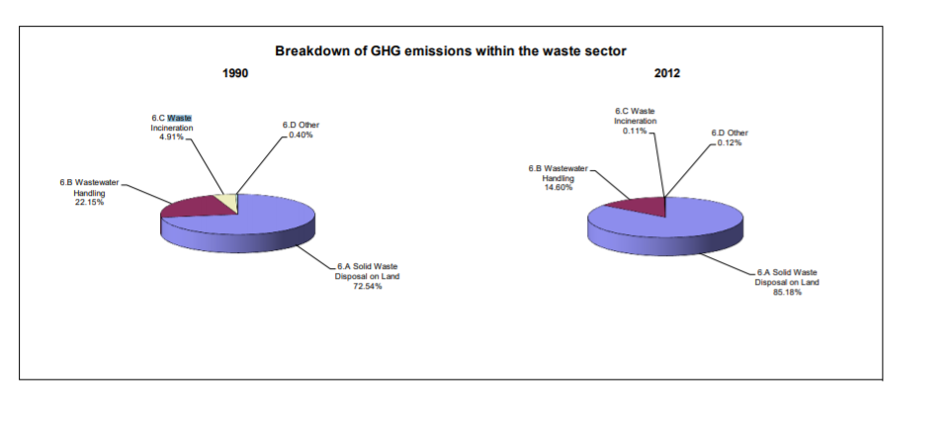

**https://unfccc.int/files/ghg_emissions_data/application/pdf/esp_ghg_profile.pdf**

Waste Management is devoted to the presentation and discussion of information on **solid waste generation**, **characterization**, **minimization**, **collection**, **separation**, **treatment** and **disposal**, as well as manuscripts that **address waste management policy**, **education**, and **economic and environmental assessments**. The journal addresses various types of solid wastes including municipal (e.g., residential, institutional, commercial), **agricultural** and **special** (e.g. construction and demolition, household hazardous, sewage sludge, and non-hazardous industrial) wastes.

[-3.70256](https://www.geodatos.net/coordenadas/espana/madrid)

**-3,70256**

Guias para visualizacion

<http://www.atlas.d-waste.com/>

De aquí saque la mayor información de Madrid

<https://www.madrid.es/portales/munimadrid/es/Inicio/El-Ayuntamiento/Estadistica/?vgnextfmt=default&vgnextchannel=8156e39873674210VgnVCM1000000b205a0aRCRD>

EJEMPLOS DE GRAFICAS

https://www.pinterest.com/pin/37154765649745902/

AÑOS A ANALIZAR 2010-2019

**BASES DE DATOS -MADRID**

-Coste de tratamiento de los residuos ( esta base de datos se debe utilizar para comprobar la hipótesis o rechazarla)

-Ingresos registrados ( servirá para comprobar o rechazar la hipótesis)

-Evolución de materiales recuperados( mostrar de que manera los ciudadanos están siendo mas o menos eficientes)

-Producción de energía ( esto corresponde también a un ingreso y sirve para ver de que manera estamos convirtiendo los residuos)

-Evolución de los residuos urbanos en Madrid ( para ver de que manera ha aumentado la producción de los residuos)

-Tasa de producción de residuos por habitante ( esto para comprobar cuanto produce cada persona, eso se compara con la población)

-Base de datos del PIB de Madrid Precios Corrientes en Miles de Euros Base 2010. Serie 2000-2020 TIII (1ªe)

COMPROBAR CUAL ES EL DEFICIT QUE LE GENERA A MADRID LA GENERACIÓN DE BASURA Y VER LA EVOLUCIÓN DE LA MISMA A LO LARGO DEL TIEMPO

**BASES DE DATOS -BARCELONA**

Donde se tratan los residuos de Barcelona

https://ecoparcbcn.com/#compostaje

<https://www.amb.cat/s/es/web/ecologia/residus/instalacions-i-equipaments.html>

**ADDITIONAL DATA**

<https://datatopics.worldbank.org/what-a-waste/>

<https://globalewaste.org/statistics/country/spain/2019/>

MAPAS CON PUNTOS DE RESIDUOS

<https://www.ign.es/espmap/mapas_conta_bach/Contam_Mapa_07.htm>

WEB COMUNIDADES AUTONOMAS

https://www.miteco.gob.es/es/calidad-y-evaluacion-ambiental/temas/prevencion-y-gestion-residuos/enlaces/Pagina_enlaces_comunidades_autonomas.aspx